Compte rendu TP2
Codage prédictif et code d'Huffman

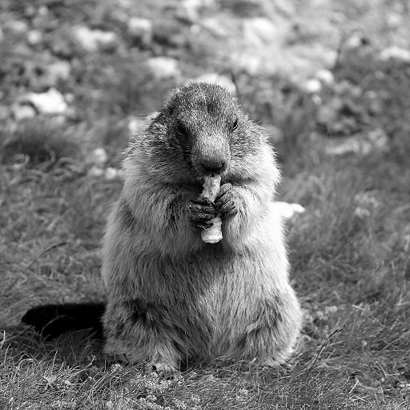Image à réduire (512x512) au format .pgm

L'image non compressé pèse 262,2 Ko.
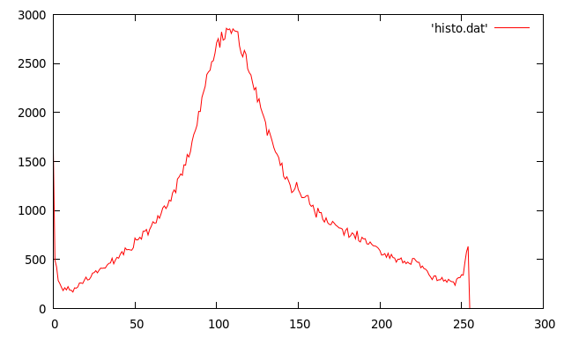Histogramme des niveau de gris de l'image à compressé

Après une codage d'Huffman, l'image pèse : 251,3 ko, soit un taux de compression de 0.04.

Après un codage prédictif, l'image compressé pèse 140,4 ko.

